询价采购文件

项目名称：南通开发区能达小学学生作品展示槽项目

采 购 人：南通开发区能达小学

2021年11月1日
.

南通开发区能达小学学生作品展示槽项目询价文件
现决定就南通开发区能达小学学生作品展示槽实施询价采购，欢迎符合条件的供应商参加。
一、采购项目名称及编号：
项目名称：南通开发区能达小学学生作品展示槽项目
二、采购预算及最高限价：
本项目采购预算为人民币3.84万元，本项目最高限价为人民币3.84万元，报价超过最高限价的均为无效投标。
三、供应商资格要求要求：
1、供应商必须是中国的公司、企业独立法人，所供产品应符合其经营范围；
２、供应商、企业近年来资信良好，没有违法记录。
四、询价采购报价须知
1．价文件包括报价表及资格证明文件
1.1价表须按附件中提供的报价表格式填写,如有其他情况需要说明的，在备注栏中注明。
1．2证明文件：
①法定代表人参加项目投标的，必须提供法定代表人身份证明；非法定代表人参加的，必须提供法定代表人亲笔签名的授权委托书；
②投标人有效的营业执照（副本）。
2.询价采购期限原则上不少于三个工作日，采用一次报价方式。按照质量和服务均能满足询价采购文件实质性响应要求且报价最低的原则，确定成交供应商。
3．商随意、恶意报价，或未按询价文件要求进行报价的，将按相关规定予以处罚。
五、询价结束时间
纸质响应文件接收截止及评审时间、地点：
递交 壹 份完整的报价文件。报价文件必须加盖单位公章方为有效；所有报价文件密封在一个密封袋中，并在密封袋上标明供应商名称，密封袋上加盖单位公章。
时间：2021年11月5日10:00，逾期送达将作无效响应处理。
地点：南通市经济技术开发区星湖小学四楼会议室。
六、成交原则、方式
成交原则：
1、符合采购需求且报价最低；
2、报价为项目的总价，不得将项目拆分或选择性报价；
3、成交人不得以任何方式转包或分包本项目。
采购需求：详见询价文件附件。
成交方式：按项目成交，在质量和服务均能满足采购文件实质性响应要求的供应商中，按照报价最低的确定为成交供应商。
七、验收与付款
采购单位根据询价文件、合同约定和验收合格报告内容，按相关支付规定直接支付款项。
八、询价费用
1、供应商应承担所有与准备和参加询价可能发生的全部费用。
2、投标保证金
本次免收投标保证金。
九、本项目联系事项
采购人联系人： 徐凯宁 ，联系电话：13003581616；
对项目需求部分的询问、质疑请向采购人提出，询问、质疑由采购人负责答复。对软件系统有关问题请向软件系统技术人员提出。

南通开发区能达小学
2021年11月1日
项目需求：

序号 | 项目名称 | 计量单位 | 工程量 | 效果图及参数要求
1 | 作品展示槽 | 个 | 800 | 产品是五面一体的，是一个整体的，无粘合；另外采用PC材料，强度好，抗老化时间长；保证使用3年，非人为损坏包换。★提供PC材质报告  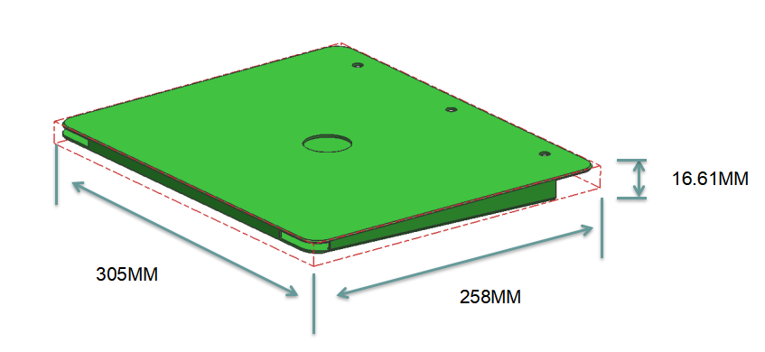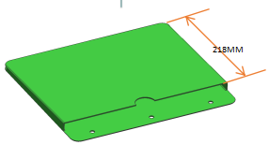
2 | 安装费 | 项 | 1 | 安装包含新展槽的安装和旧展槽拆卸并安装到指定位置
3 | 设计费 | 项 | 1 | 设计费（1500元）由中标方承担，

询价投标文件组成

1、资格证明文件

2、开标一览表

投标人全称（加盖公章）：
项目编号：
项目名称 | 投标总报价
大写：
小写： （人民币）

日期： 年 月 日
填写说明：
1、开标一览表和分项报价表必须加盖投标单位公章（复印件无效

序号 | 项目名称 | 计量单位 | 工程量 | 效果图及参数要求 | 单价 | 总价
1 | 作品展示槽 | 个 | 800 | 产品是一体的，是一个整体的；另外采用PC材料，强度好，抗老化时间长；保证使用3年，非人为损坏包换。
2 | 安装费 | 项 | 1 | 安装包含新展槽的安装和旧展槽拆卸并安装到指定位置
3 | 设计费 | 项 | 1 | 设计费（1500元）由中标方承担，
合计
- 分项报价表

法定代表人或授权代表签字：
日期： 年 月 日

填写说明：
- 开标一览表和分项报价表必须加盖投标单位公章（复印件无效）。

、4、授权委托书（格式）
（询价采购项目）

（采购人）：
兹授权 （被授权人的姓名）代表我公司参加（询价项目名称)项目的询价活动，全权处理一切与该项目询价有关的事务。其在办理上述事宜过程中所签署的所有文件我公司均予以承认。
被授权人无转委托权。特此委托。
附：被授权人情况：
姓名： 性别： 年龄： 职务：______________
身份证号码：______________________________
手机： 传真：____________________

单位名称（公章） 法定代表人（负责人）（签字或盖章）
年 月 日 年 月 日

★被授权人身份证复印件
★PC材质报告

